
МИНИСТЕРСТВО НАУКИ И ВЫСШЕГО ОБРАЗОВАНИЯ РОССИЙСКОЙ ФЕДЕРАЦИИ
ФЕДЕРАЛЬНОЕ ГОСУДАРСТВЕННОЕ БЮДЖЕТНОЕ
ОБРАЗОВАТЕЛЬНОЕ УЧРЕЖДЕНИЕ ВЫСШЕГО ОБРАЗОВАНИЯ
«ДОНСКОЙ ГОСУДАРСТВЕННЫЙ ТЕХНИЧЕСКИЙ УНИВЕРСИТЕТ»
(ДГТУ)

Факультет «Информатика и вычислительная техника»
Кафедра «Кибербезопасность информационных систем»

Лабораторная работа №1
по дисциплине: «Методы тестирования и отладки программного обеспечения»
На тему «Знакомство с HTML. Создание простых WEB-страниц»

Выполнил обучающийся гр. ВКБ43
Ковалев Данил Петрович

Проверил:
Ковальчик Р.В.

Тема и цель работы
Тема: знакомство с языком разметки гипертекста HTML 5 — базовая структура документа, основные теги форматирования текста, списки, ссылки, изображения, таблицы, формы и поля ввода, семантическая разметка, встраивание медиа и iframe.
Цель работы: освоить структуру HTML-документа и набор основных тегов (h1–h6, p, b/strong, i/em, u, ol/ul/li, a, img, table, form, input, audio/video, header/nav/main/article/aside/footer, iframe); научиться создавать корректные документы HTML 5 с указанием кодировки и языка, оформлять текст, списки, ссылки, изображения, таблицы и формы; познакомиться с семантической разметкой и встраиванием внешних ресурсов через iframe.
Условие задания
Согласно методическим указаниям к лабораторной работе №1, требуется выполнить 11 индивидуальных заданий, каждое из которых демонстрирует определённую группу HTML-тегов:
- Задание 1. Создать простую WEB-страницу с заголовком, текстом и горизонтальной линией.
- Задание 2. Продемонстрировать теги форматирования текста (жирный, курсив, подчёркнутый, верхний/нижний индексы, выделение и др.).
- Задание 3. Реализовать различные виды списков (маркированные, нумерованные, вложенные, с типами маркеров).
- Задание 4. Создать ссылки разных видов: на внешний сайт, с открытием в новой вкладке, на якорь, на скачивание файла.
- Задание 5. Разместить изображения с атрибутами src/alt/width/height/title и реализовать изображение-ссылку.
- Задание 6. Построить таблицу с заголовком (caption), разделением на thead/tbody, объединением ячеек (colspan/rowspan).
- Задание 7. Продемонстрировать тег <input> со всеми значениями атрибута type (text, password, email, number, date, color, range, checkbox, radio, file, submit и др.).
- Задание 8. Создать форму с использованием fieldset/legend, label, разнотипных полей ввода, textarea, select, кнопок submit/reset.
- Задание 9. Построить страницу с семантической разметкой: header, nav, main, article, aside, footer.
- Задание 10. Встроить аудио и видео через теги <audio>, <video> и <iframe> (YouTube, Vimeo).
- Задание 11. Встроить интерактивную карту через <iframe> (Google Maps embed).
В качестве точки входа должен быть создан index.html со ссылками на все 11 страниц.

Краткая теория
Базовая структура HTML 5-документа
Минимально валидный документ HTML 5 содержит инструкцию DOCTYPE, корневой элемент <html> с атрибутом языка, секцию <head> с обязательным <title> и метатегом кодировки, и видимое содержимое в <body>:
<!DOCTYPE html>
<html lang="ru">
<head>
<meta charset="UTF-8">
<title>Заголовок вкладки</title>
</head>
<body>
<h1>Заголовок страницы</h1>
<p>Параграф текста.</p>
</body>
</html>
Листинг 1 — каркас HTML 5-документа
Тег / атрибут | Назначение
<!DOCTYPE html> | Объявление версии разметки (HTML 5).
<html lang="ru"> | Корневой элемент. lang помогает SEO и screen-readers.
<head> | Метаинформация: кодировка, заголовок вкладки, ссылки на CSS.
<title> | Обязательный тег внутри <head>: текст вкладки браузера.
<meta charset> | Кодировка документа (UTF-8).
<meta name="viewport"> | Адаптация под мобильные устройства.
<body> | Видимое содержимое страницы.
Таблица 1 — обязательные элементы каркаса
Группы тегов, использованные в работе
Группа | Теги
Заголовки | h1, h2, h3, h4, h5, h6
Блочное форматирование | p, hr, br, blockquote, pre
Строчное форматирование | b/strong, i/em, u, small, mark, del/ins, sub/sup
Списки | ul, ol, li, dl/dt/dd
Ссылки / медиа | a, img, audio, video, source
Таблицы | table, caption, thead, tbody, tr, th, td (colspan, rowspan)
Формы и ввод | form, fieldset, legend, label, input, textarea, select, option, button
Семантика HTML 5 | header, nav, main, article, aside, footer
Встраивание | iframe (YouTube, Vimeo, Google Maps)
Таблица 2 — теги, использованные в 11 заданиях

Структура проекта и точка входа
Все 11 страниц собраны в единое содержание index.html — со ссылками на каждое задание. Структура каталога 1/ сгруппирована по номерам файлов:
1/
├── ЛР1.pdf # оригинал задания
├── README.md
├── index.html # содержание со ссылками
├── 01-simple-page.html
├── 02-text-formatting.html
├── 03-lists.html
├── 04-links.html
├── 05-images.html
├── 06-tables.html
├── 07-input-types.html
├── 08-forms.html
├── 09-semantic.html
├── 10-audio-video.html
├── 11-iframe.html
└── assets/
├── chrome.svg
└── example.pdf
Листинг 2 — состав каталога 1/
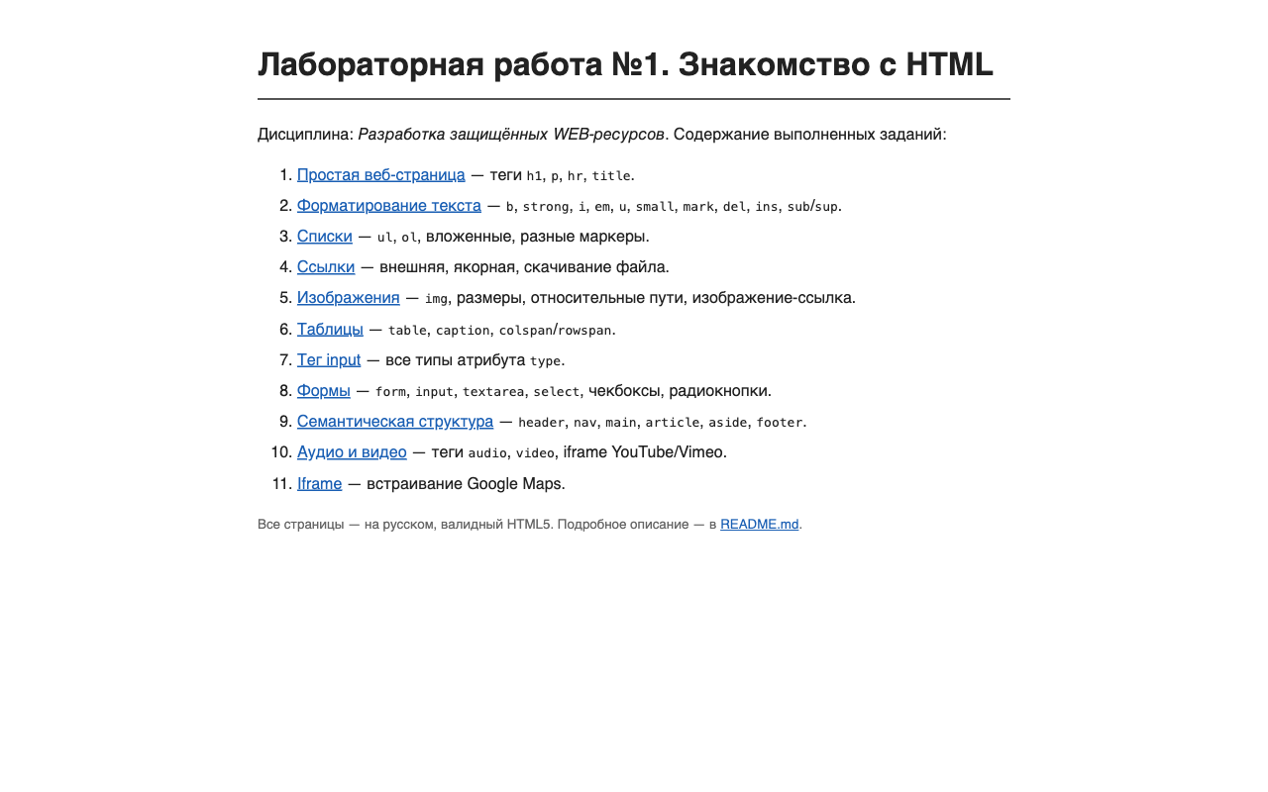
Рисунок 1 — точка входа (index.html)

Задание №1. Простая WEB-страница
Минимальная страница с заголовком первого уровня, горизонтальным разделителем (<hr>) и двумя параграфами. Демонстрирует базовый каркас HTML-документа: DOCTYPE, <html lang="ru">, <head><title></head>, <body>.
Использованные теги: h1, p, hr, title, meta charset.
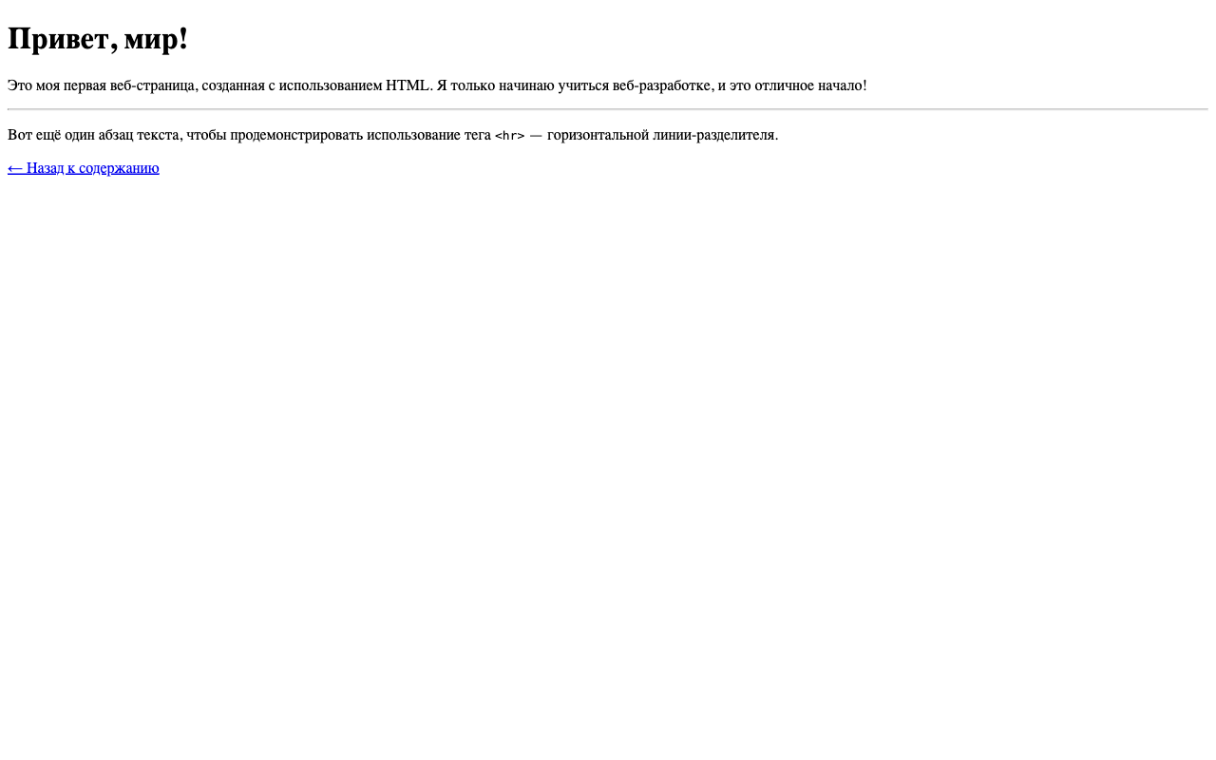
Рисунок 2 — внешний вид страницы (задание 1)
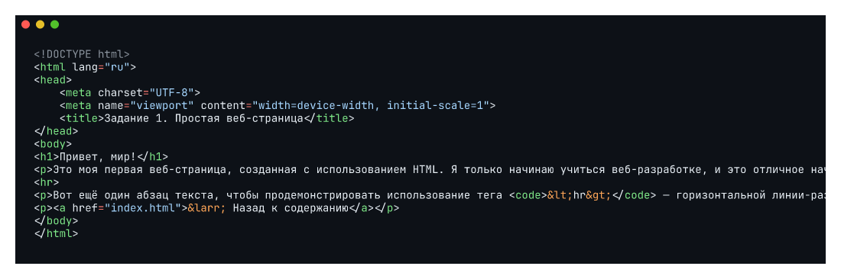
Листинг 3 — исходный HTML задания 1

Задание №2. Форматирование текста
Страница демонстрирует строчные теги форматирования: <b>/<strong> — жирный, <i>/<em> — курсив, <u> — подчёркивание, <small> — мелкий текст, <mark> — выделение фона, <del>/<ins> — зачёркнутый/вставленный, <sub>/<sup> — нижний/верхний индексы. Каждый тег сопровождается подписью.
Использованные теги: b, strong, i, em, u, small, mark, del, ins, sub, sup.
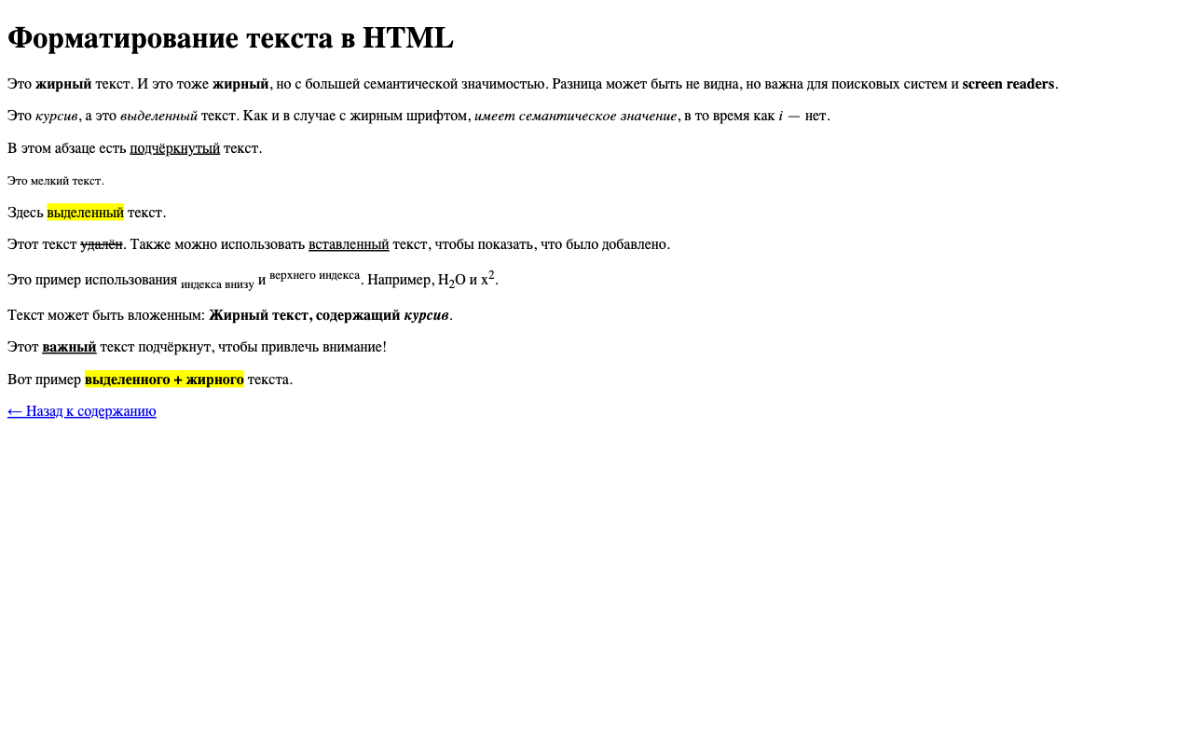
Рисунок 3 — внешний вид страницы (задание 2)
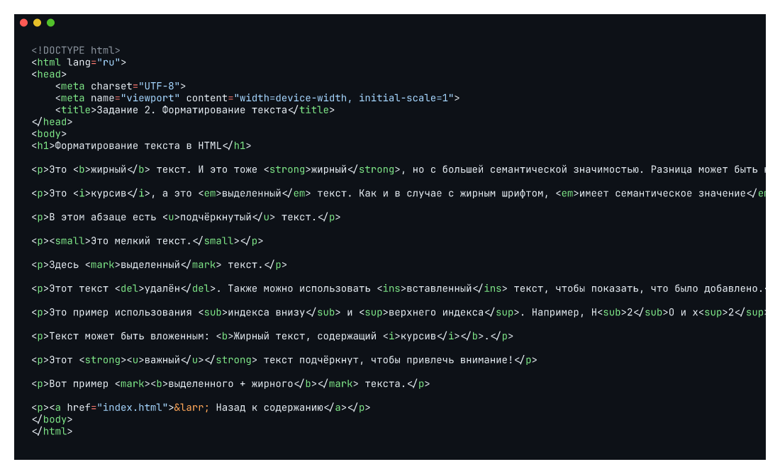
Листинг 4 — исходный HTML задания 2

Задание №3. Списки
Три вида списков: маркированный <ul>, нумерованный <ol> с атрибутом type, вложенные списки. На странице показаны различные стили маркеров (disc/circle/square, decimal/upper-roman/lower-alpha).
Использованные теги: ul, ol, li, type.
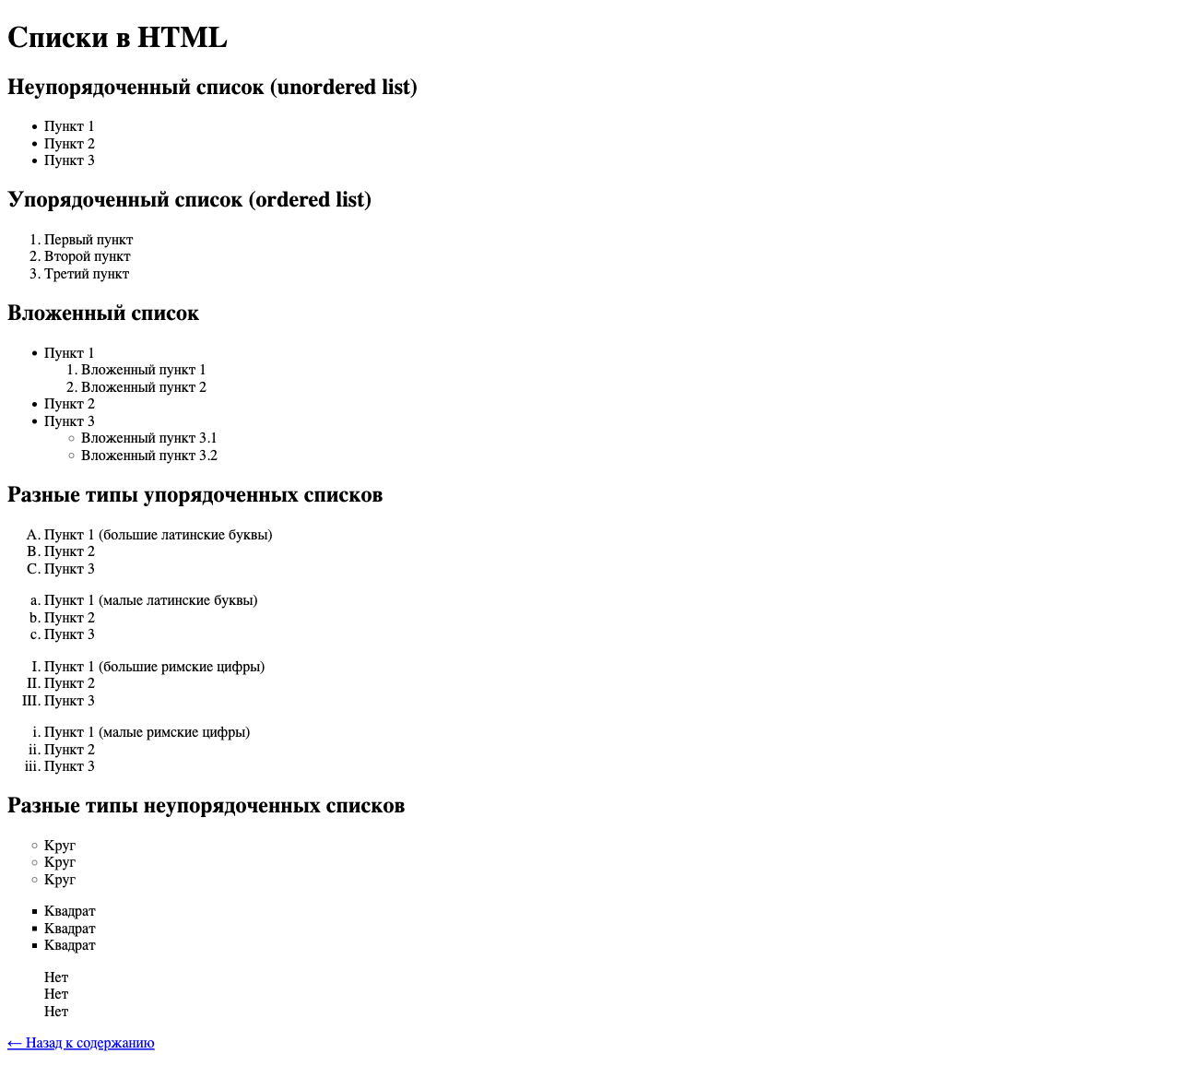
Рисунок 4 — внешний вид страницы (задание 3)
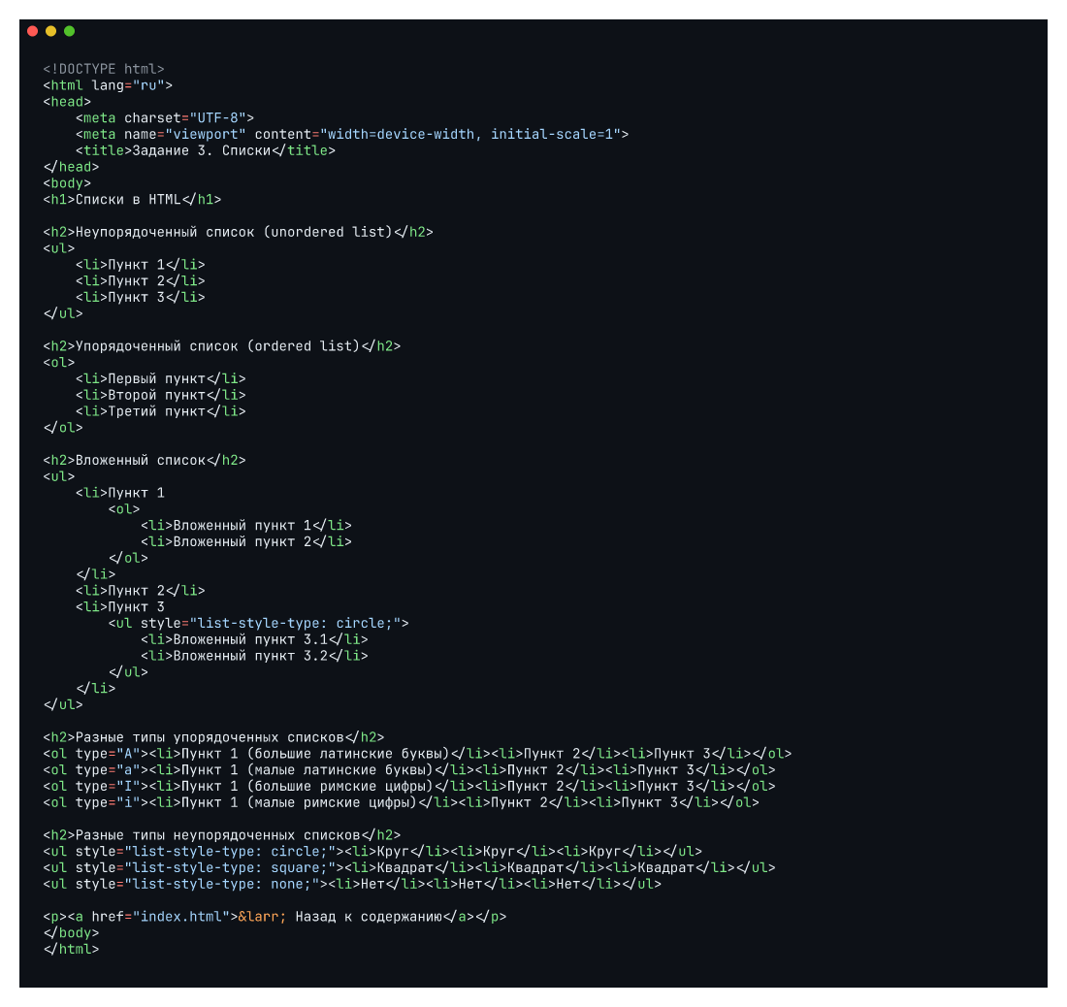
Листинг 5 — исходный HTML задания 3

Задание №4. Ссылки
Демонстрация всех видов ссылок: внешний переход на сайт, открытие в новой вкладке (target="_blank" + rel="noopener"), переход к якорю (#id) внутри страницы, ссылка-скачивание (download), ссылка на почту (mailto:) и телефон (tel:).
Использованные теги: a href, target="_blank", #anchor, download, mailto, tel.
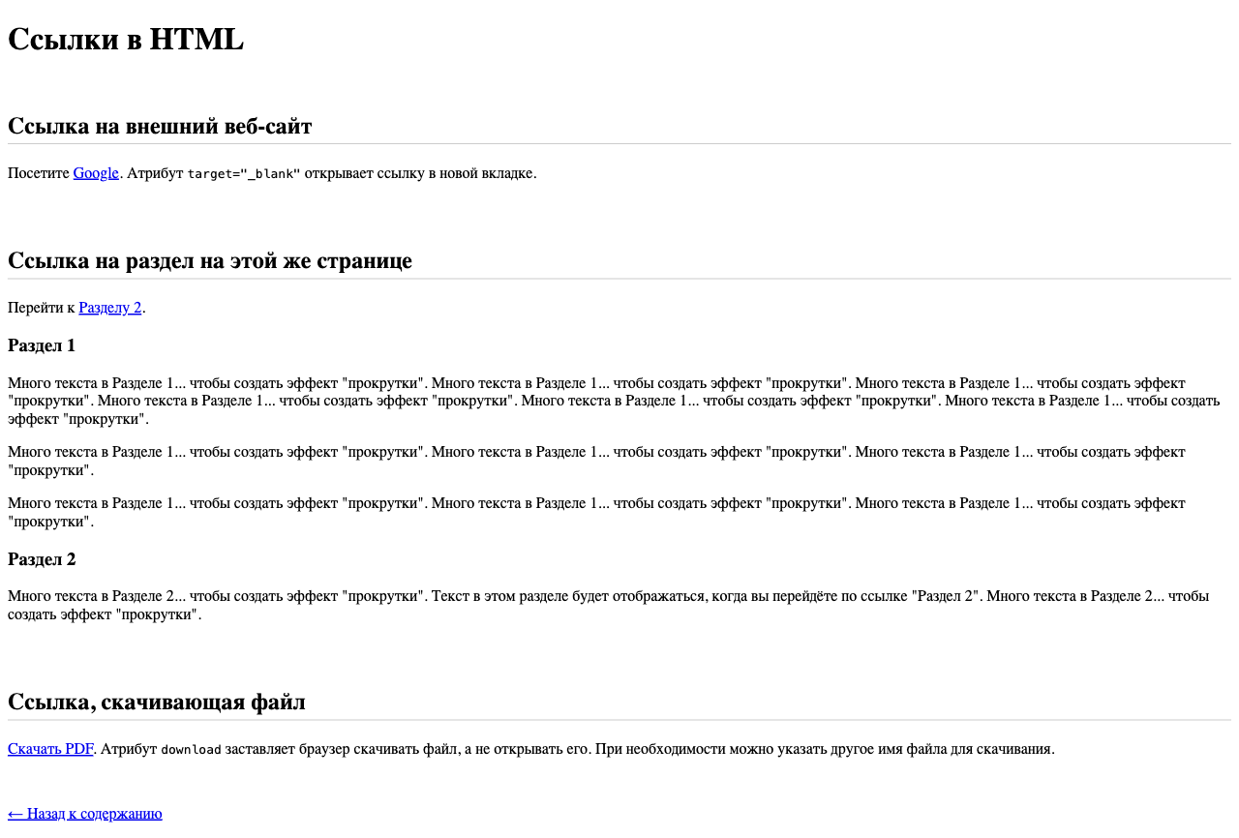
Рисунок 5 — внешний вид страницы (задание 4)
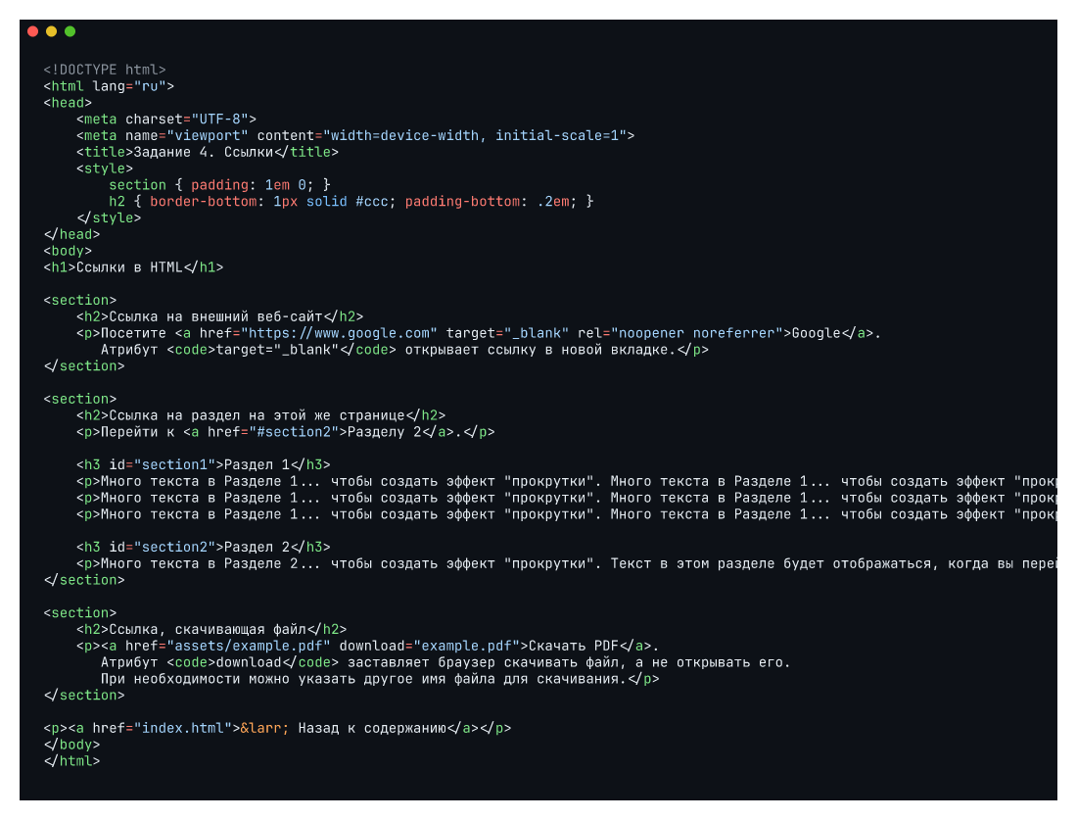
Листинг 6 — исходный HTML задания 4

Задание №5. Изображения
Размещены изображения с обязательным атрибутом alt (для доступности и SEO), заданными width/height (для корректного резервирования места при загрузке), подсказкой title. Реализован пример изображения-ссылки — <a><img></a>.
Использованные теги: img src/alt/width/height/title, изображение-ссылка.
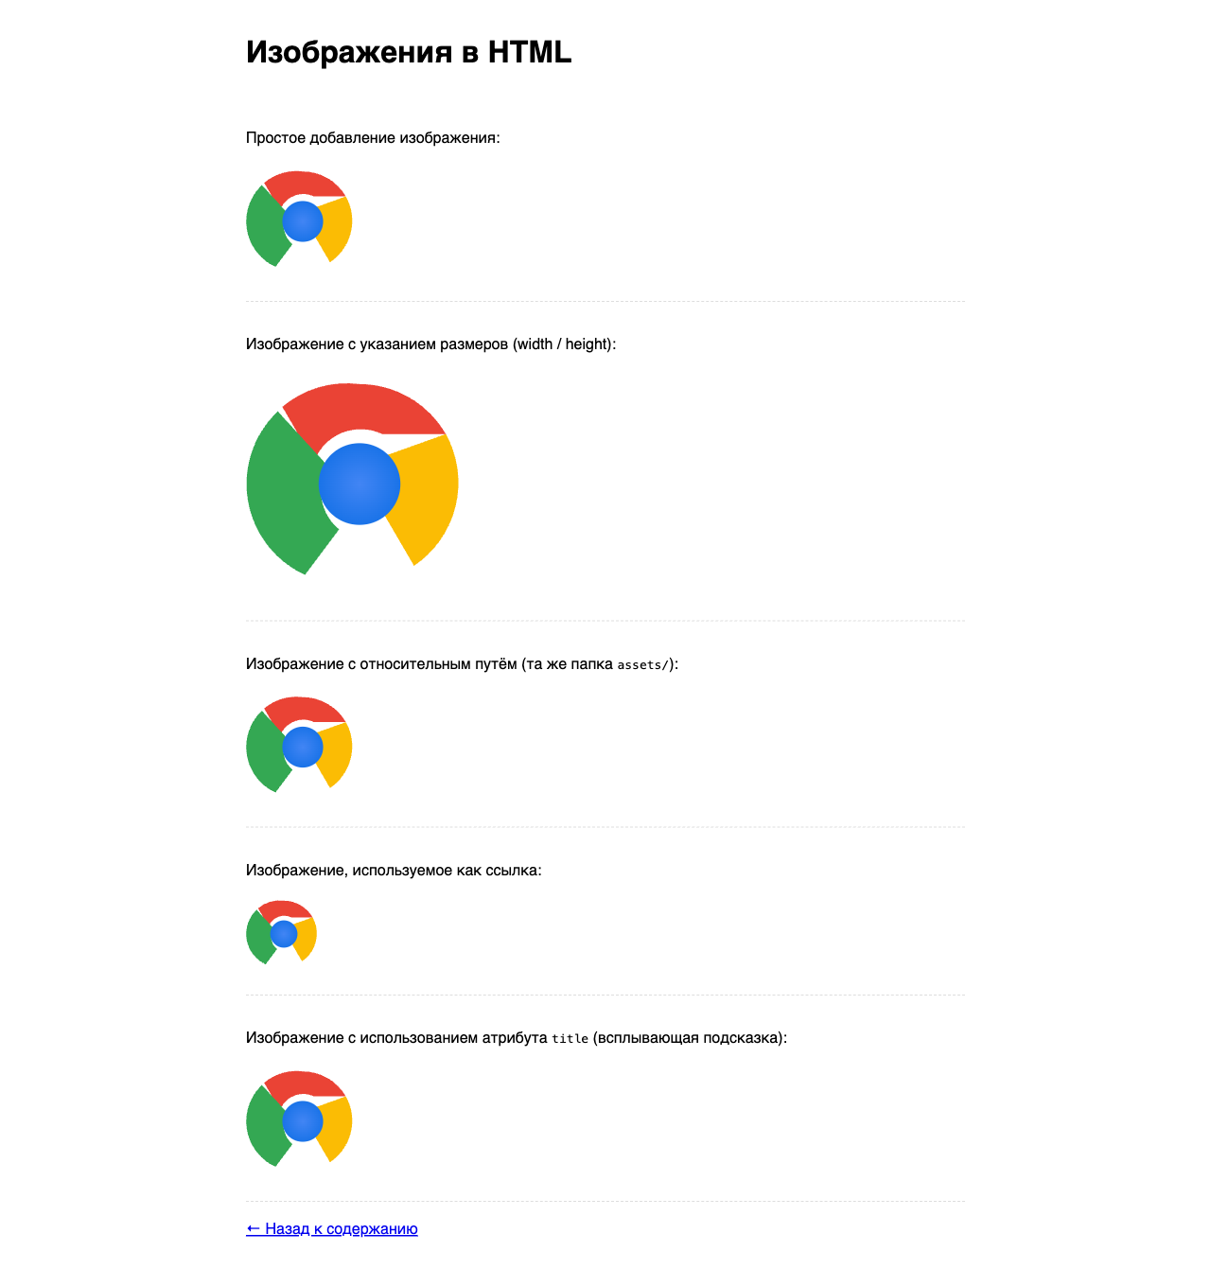
Рисунок 6 — внешний вид страницы (задание 5)
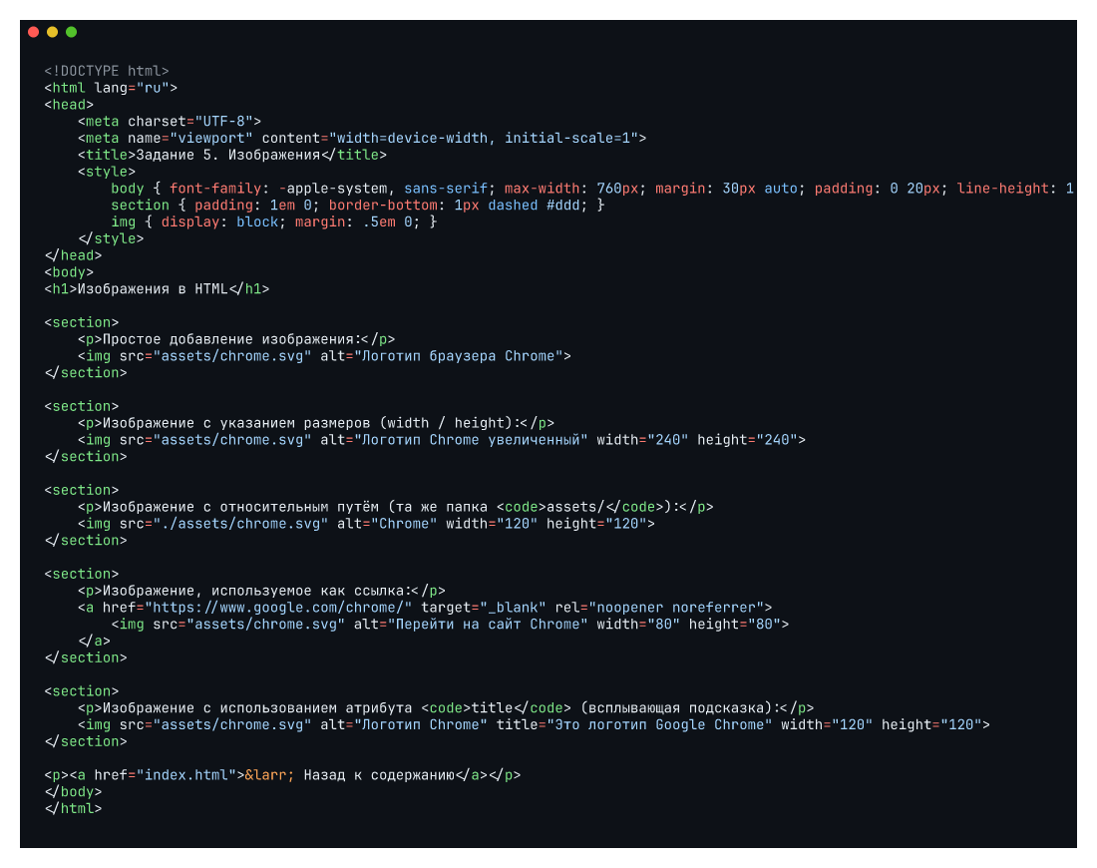
Листинг 7 — исходный HTML задания 5

Задание №6. Таблицы
Таблица с заголовком <caption>, разделением на <thead>/<tbody>, объединением ячеек по горизонтали (colspan) и вертикали (rowspan). Использованы теги-заголовки строк (<th>) и ячейки данных (<td>).
Использованные теги: table, caption, thead, tbody, tr, th, td, colspan, rowspan.
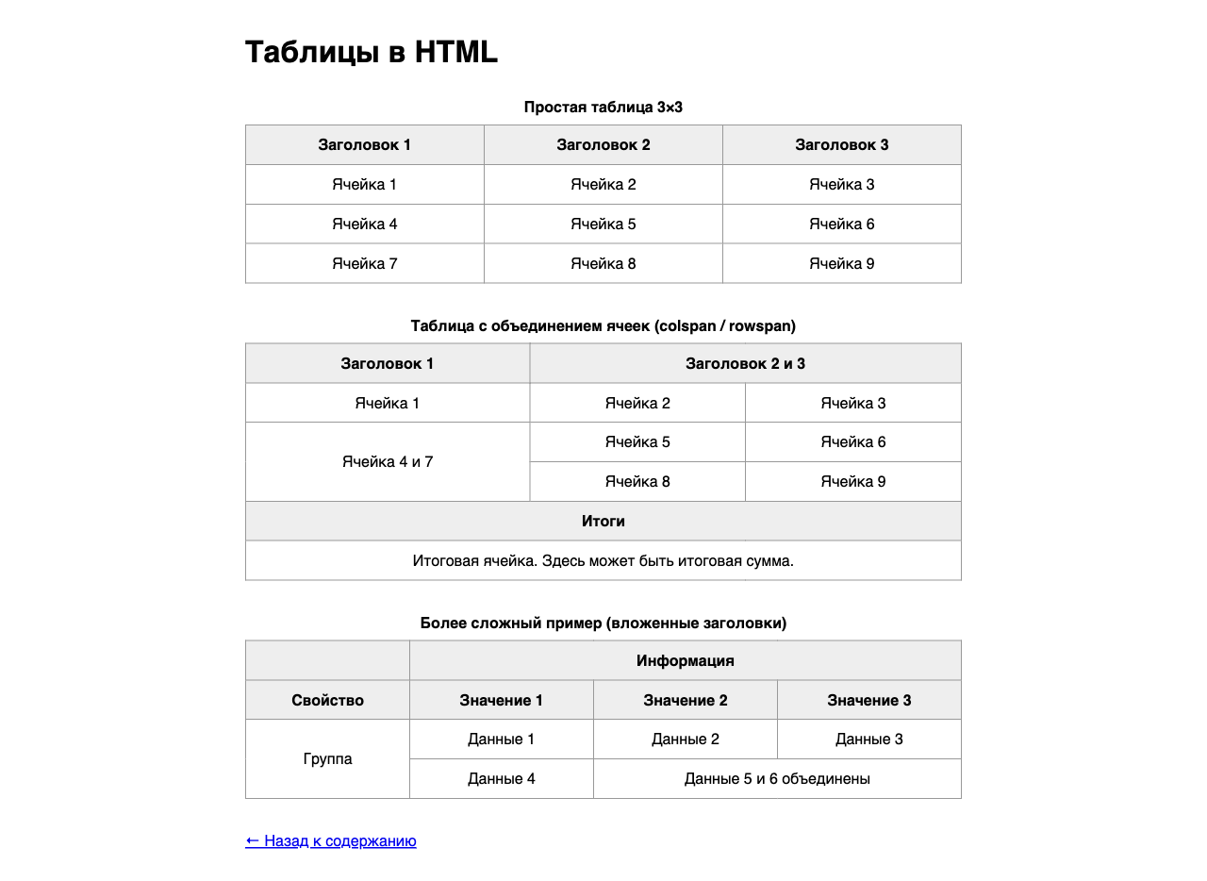
Рисунок 7 — внешний вид страницы (задание 6)
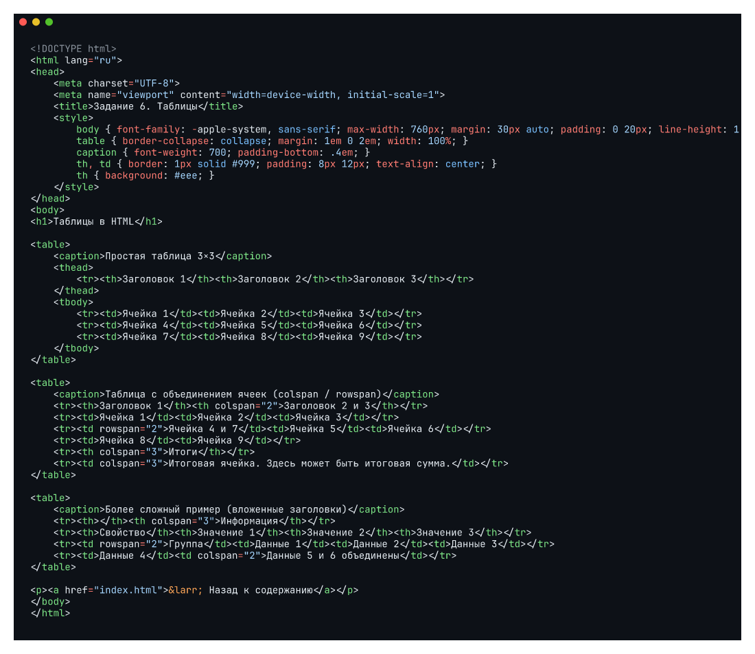
Листинг 8 — исходный HTML задания 6

Задание №7. Тег input — все типы
Полная демонстрационная таблица из 23 строк — по одному <input> для каждого значения атрибута type (text, password, email, url, tel, search, number, range, date, time, datetime-local, month, week, color, file, checkbox, radio, button, submit, reset, image, hidden, datetime — устаревший). Для каждого указано назначение и пример отображения в браузере.
Использованные теги: input type=....
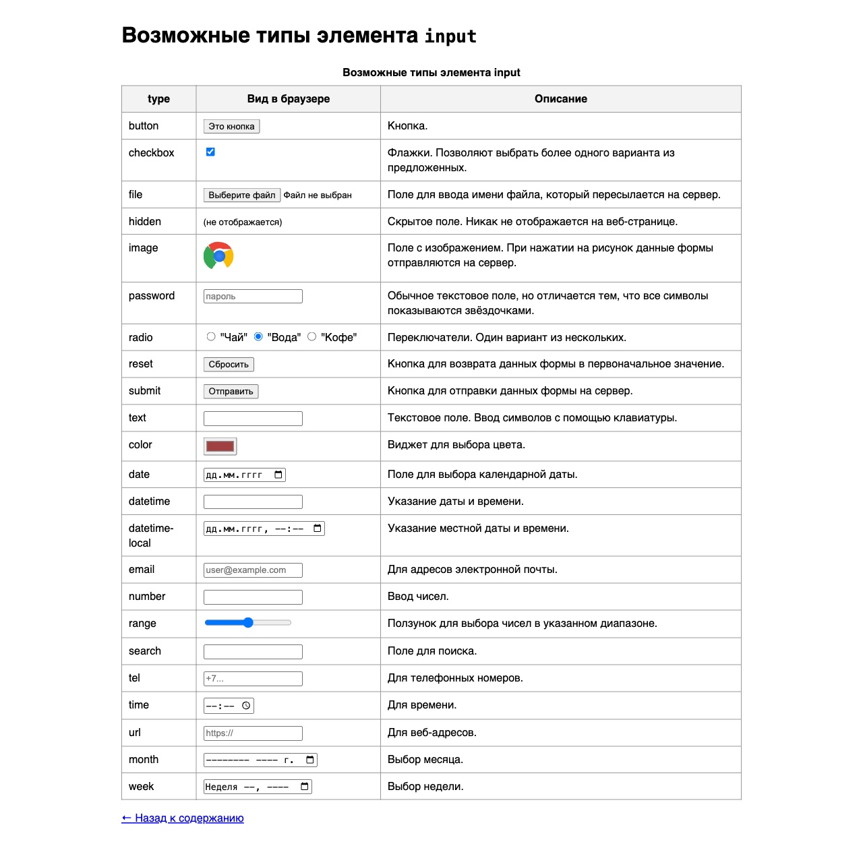
Рисунок 8 — внешний вид страницы (задание 7)
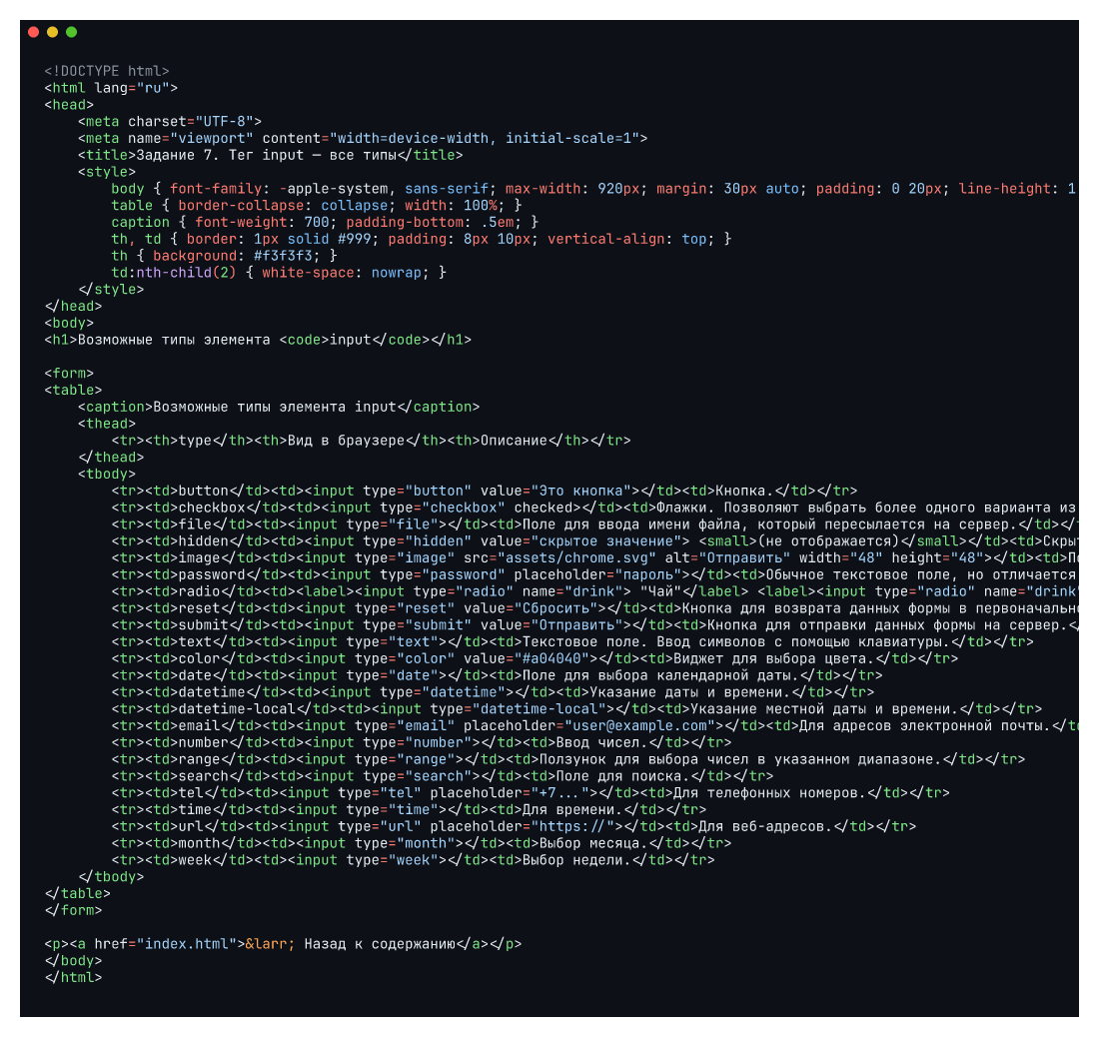
Листинг 9 — исходный HTML задания 7

Задание №8. Формы
Учебная форма регистрации, сгруппированная в <fieldset> с подписями <legend>. Используются: однострочные поля <input>, многострочное <textarea>, выпадающий список <select>, чекбоксы, радиокнопки, ползунок range, поле даты, поле пароля, кнопки submit/reset. Все поля сопровождаются <label for=...> — корректная связка для accessibility.
Использованные теги: form, fieldset, legend, label, input, textarea, select, option, button.
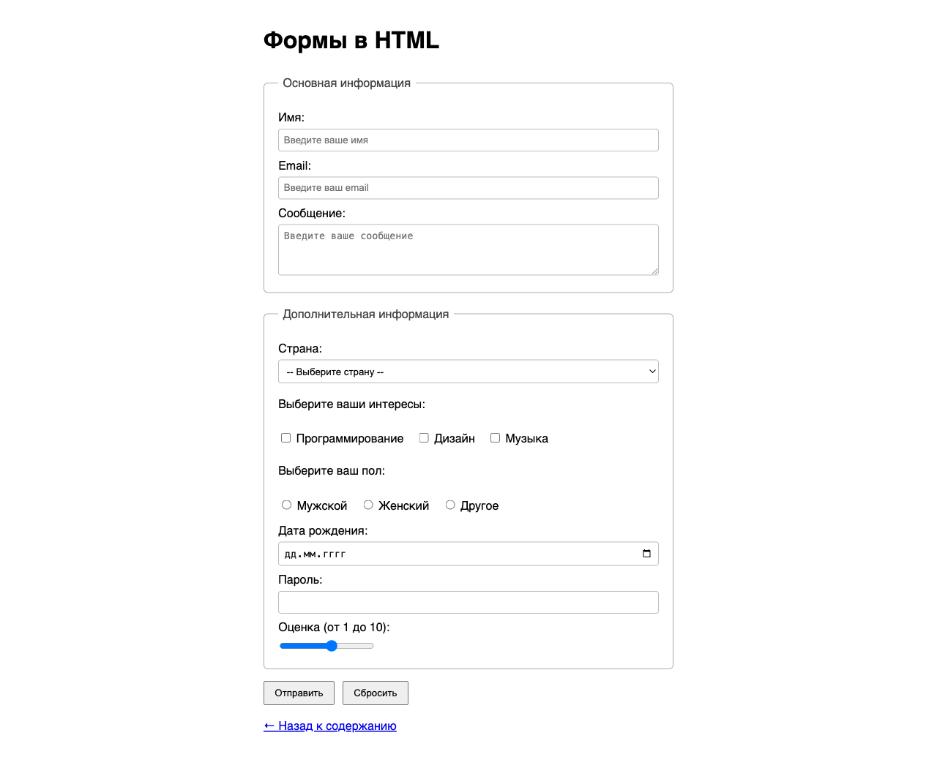
Рисунок 9 — внешний вид страницы (задание 8)
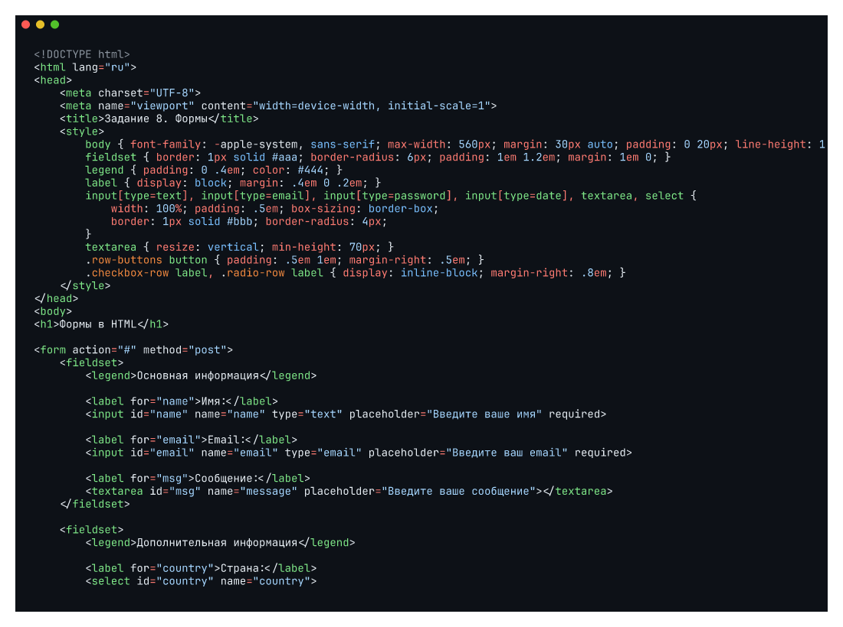
Листинг 10 — исходный HTML задания 8 (часть 1 из 2)
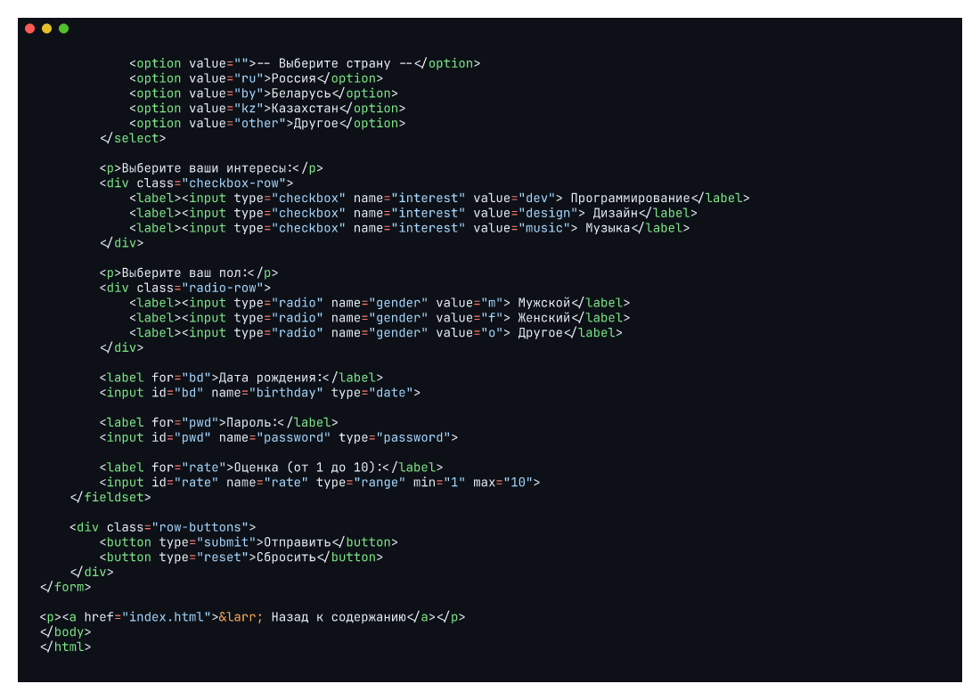
Листинг 10 — исходный HTML задания 8 (часть 2 из 2)

Задание №9. Семантическая разметка
Страница построена на семантических тегах HTML 5: <header> с логотипом, <nav> с навигационным меню, <main> с основным контентом — <article> (статья) и <aside> (боковая колонка), <footer> с контактами и копирайтом. Такая разметка улучшает доступность и понимание структуры страницы поисковыми системами.
Использованные теги: header, nav, main, article, aside, footer.
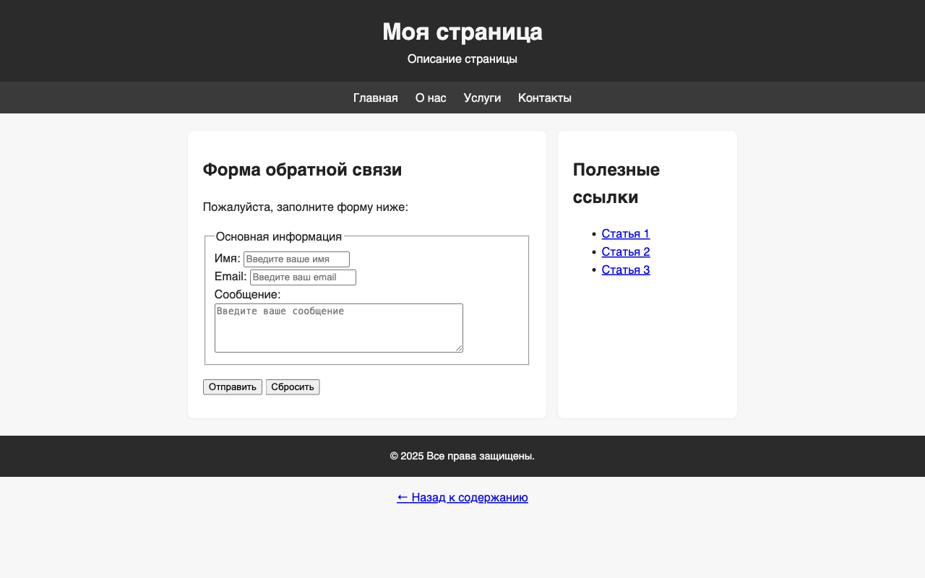
Рисунок 10 — внешний вид страницы (задание 9)
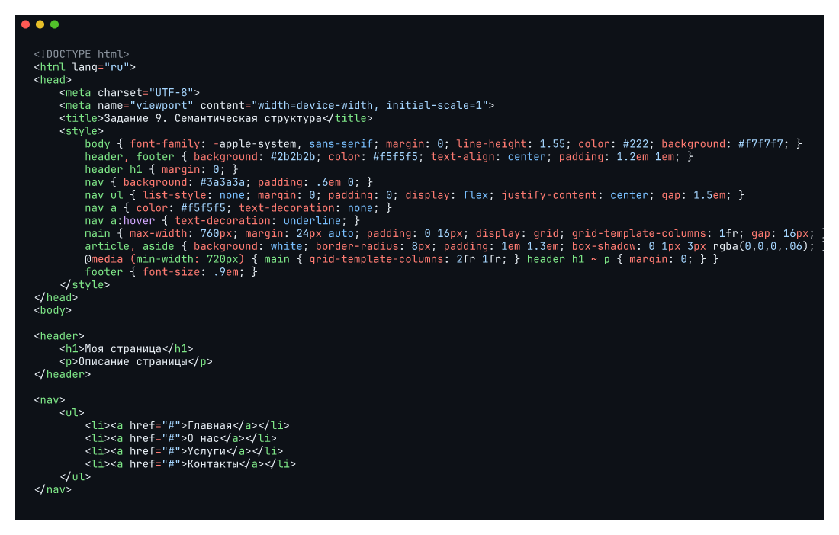
Листинг 11 — исходный HTML задания 9 (часть 1 из 2)
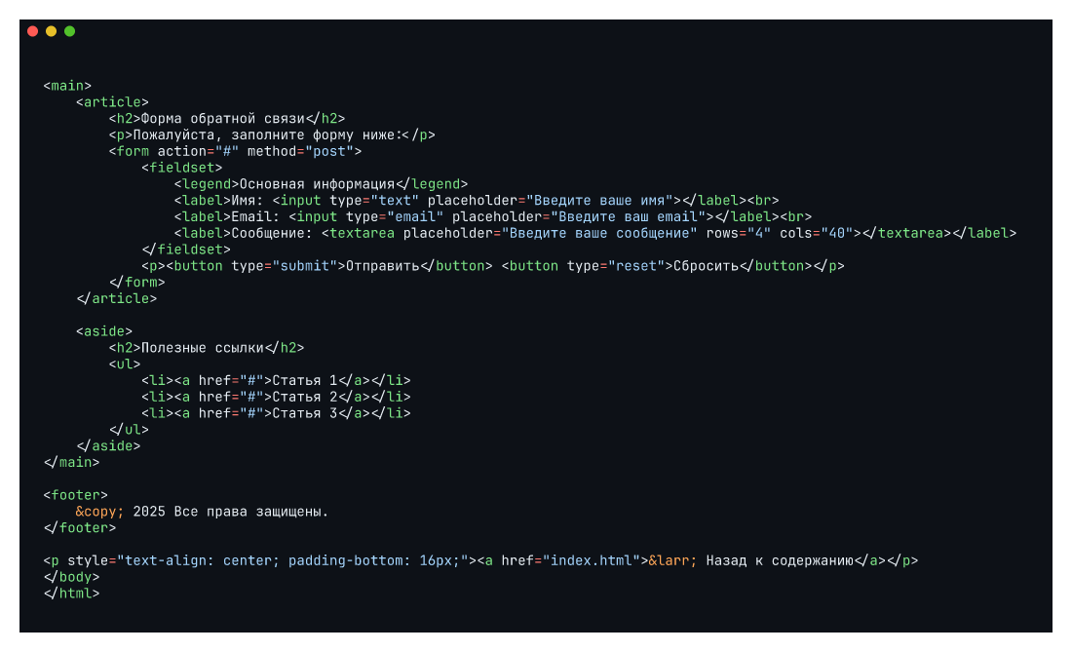
Листинг 11 — исходный HTML задания 9 (часть 2 из 2)

Задание №10. Аудио и видео
Демонстрация мультимедийных тегов: <audio controls> с несколькими <source> для разных форматов (mp3, ogg), <video controls> с poster и fallback-сообщением. Также добавлены <iframe> на видеохостинги YouTube и Vimeo — это типовой способ встраивания видео без локальных файлов.
Использованные теги: audio, video, source, iframe (YouTube, Vimeo).
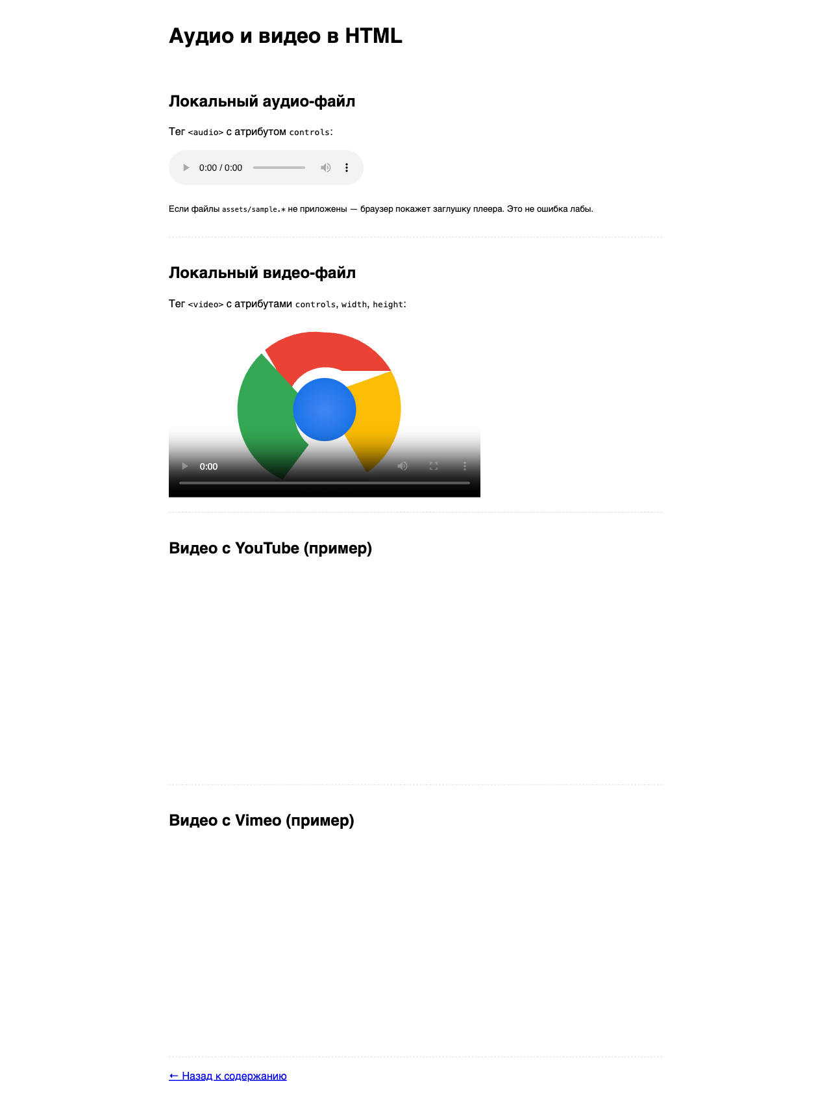
Рисунок 11 — внешний вид страницы (задание 10)
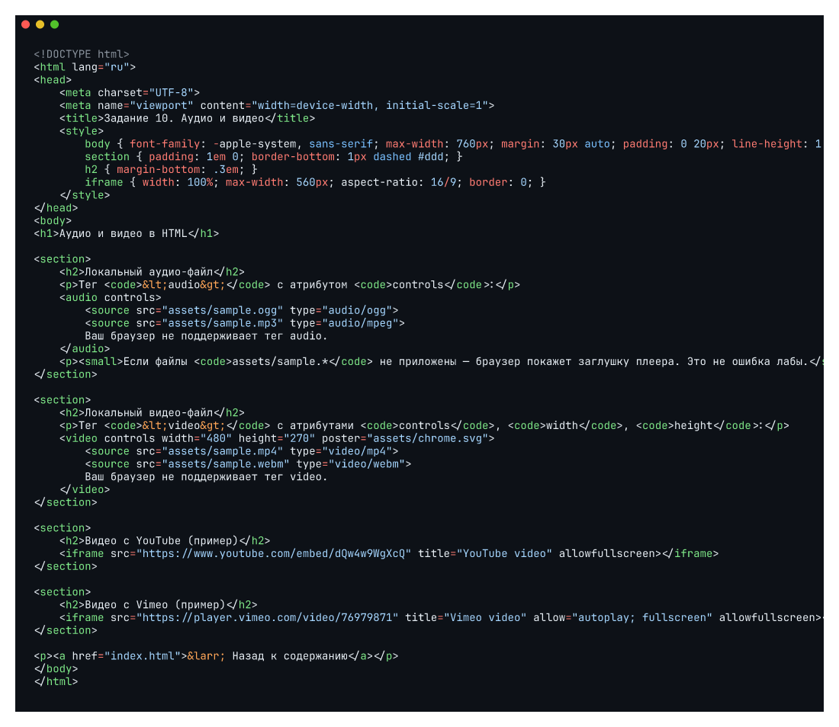
Листинг 12 — исходный HTML задания 10

Задание №11. Встраивание Google Maps
Интерактивная карта Google Maps встроена через <iframe src="https://maps.google.com/maps?q=...&output=embed">. Этот публичный embed-URL не требует API-ключа и работает напрямую с локального сервера и file://.
Использованные теги: iframe + Google Maps embed.
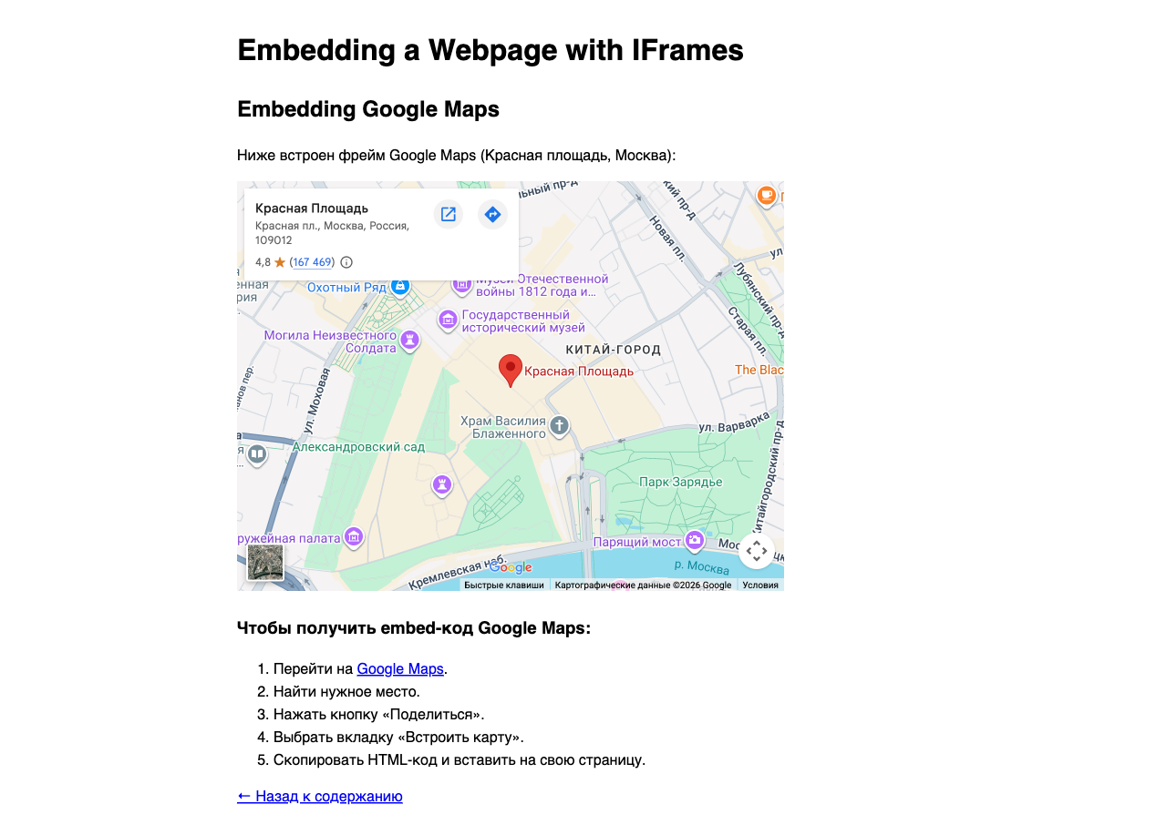
Рисунок 12 — внешний вид страницы (задание 11)
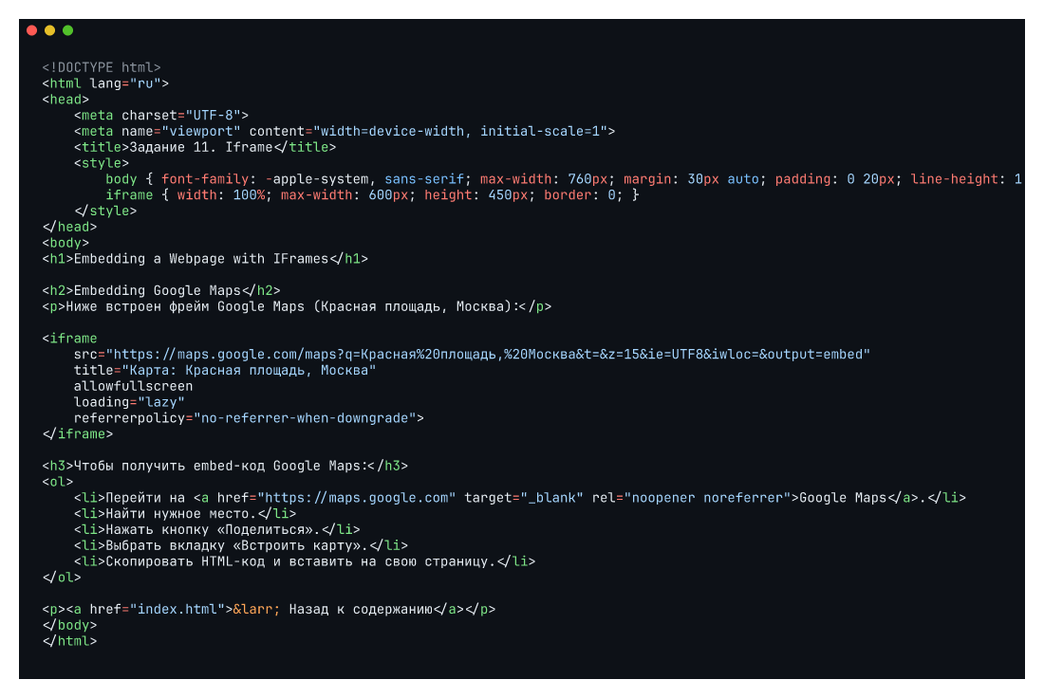
Листинг 13 — исходный HTML задания 11

Проверка корректности страниц
Для проверки доступности всех страниц был запущен локальный HTTP-сервер Python, после чего каждая из 12 страниц (index + 11 заданий) запрошена через curl:
python3 -m http.server 8765 --bind 127.0.0.1 &
for f in index 01-simple-page 02-text-formatting 03-lists \
04-links 05-images 06-tables 07-input-types \
08-forms 09-semantic 10-audio-video 11-iframe; do
curl -s -o /dev/null -w "%{http_code} $f.html\n" \
"http://127.0.0.1:8765/$f.html"
done
Листинг 14 — скрипт проверки
Все 12 страниц возвращают код 200 OK. Дополнительно для каждой страницы сделан полностраничный screenshot через headless-браузер (рисунки 2–12 выше).

Контрольные вопросы
Вопрос 1. Какова обязательная структура HTML 5-документа?
Ответ. Документ начинается с инструкции <!DOCTYPE html>, далее корневой элемент <html lang="..."> с указанием языка. Внутри — <head> с метатегом кодировки (<meta charset="UTF-8">), обязательным <title> и опциональным <meta name="viewport"> для адаптива. Видимое содержимое размещается в <body>. Без DOCTYPE браузер переключается в quirks-mode, что ломает CSS-правила.
Вопрос 2. В чём смысловое отличие <strong>/<em> от <b>/<i>?
Ответ. <b> и <i> — чисто визуальные теги (bold/italic), они ничего не сообщают о смысле текста. <strong> и <em> — семантические: <strong> выделяет фрагмент по важности, <em> ставит логическое ударение. Screen-readers могут произносить такие фрагменты с особой интонацией. В HTML 5 рекомендуется отдавать предпочтение семантическим тегам, а чисто визуальное оформление выносить в CSS.
Вопрос 3. Зачем нужен атрибут alt у <img> и можно ли его не указывать?
Ответ. Атрибут alt — обязательный по стандарту HTML 5. Он выполняет три функции: 1) текст-замена при недоступности изображения (медленная сеть, ошибка загрузки); 2) озвучивание screen-readers для незрячих пользователей (доступность); 3) индексация поисковыми системами (SEO). Если изображение чисто декоративное, корректнее указать пустой alt="" — это сигнал, что текст не требуется.
Вопрос 4. Что такое семантическая разметка и зачем она нужна?
Ответ. Семантическая разметка — использование тегов, отражающих смысл блока (header, nav, main, article, aside, footer, section, figure) вместо обезличенного <div class="...">. Преимущества: 1) понятность кода для разработчиков; 2) корректная работа screen-readers (browse by landmarks); 3) лучшее ранжирование поисковыми системами (Google и Яндекс распознают тип контента); 4) автоматические режимы чтения у браузеров (Reading View Safari).
Вопрос 5. Чем colspan отличается от rowspan, и где они применяются?
Ответ. colspan="N" объединяет ячейку с N последующими по горизонтали (внутри одной строки), rowspan="N" — с N последующими по вертикали (через несколько строк). Используются для создания сложных шапок таблиц (заголовок над двумя колонками — colspan="2") или для слияния повторяющихся значений в столбце (rowspan="3" — одна общая ячейка на 3 строки). При использовании colspan/rowspan следующая ячейка в соответствующих строках/столбцах пропускается.
Вопрос 6. Почему iframe считается потенциально опасным элементом?
Ответ. Iframe загружает страницу из другого источника внутрь текущей и может стать вектором атак: clickjacking (невидимый iframe поверх кнопки), tracking (сторонние куки), XSS через postMessage. Для защиты применяются: атрибут sandbox (ограничения по умолчанию: запрет JS, форм, навигации), CSP-заголовок frame-src/frame-ancestors, заголовок X-Frame-Options ответа встраиваемой страницы. Для Google Maps и YouTube iframe считается приемлемым, так как сами эти источники доверены.

Выводы
В рамках лабораторной работы созданы 11 самостоятельных HTML-страниц, каждая из которых демонстрирует одну тематику из методических указаний: базовый каркас документа, форматирование текста, списки, ссылки, изображения, таблицы, поля ввода всех типов, формы, семантическую разметку HTML 5, встраивание аудио/видео и интерактивных карт через iframe.
Все 12 страниц (включая точку входа index.html) — валидные документы HTML 5 с указанной кодировкой UTF-8, языком ru и viewport-метатегом для корректной работы на мобильных устройствах. Проверка локальным HTTP-сервером подтверждает: все 12 запросов возвращают код 200 OK. Освоены основные группы тегов согласно таблице 2 и приобретены навыки, необходимые для дальнейшего изучения CSS и адаптивной вёрстки.

Полные текстовые листинги исходного кода
Ниже приведены полные исходники всех 11 страниц в текстовой форме — для удобства копирования преподавателем.
<!DOCTYPE html>
<html lang="ru">
<head>
<meta charset="UTF-8">
<meta name="viewport" content="width=device-width, initial-scale=1">
<title>Задание 1. Простая веб-страница</title>
</head>
<body>
<h1>Привет, мир!</h1>
<p>Это моя первая веб-страница, созданная с использованием HTML. Я только начинаю учиться веб-разработке, и это отличное начало!</p>
<hr>
<p>Вот ещё один абзац текста, чтобы продемонстрировать использование тега <code>&lt;hr&gt;</code> — горизонтальной линии-разделителя.</p>
<p><a href="index.html">&larr; Назад к содержанию</a></p>
</body>
</html>
Листинг 15 — 01-simple-page.html
<!DOCTYPE html>
<html lang="ru">
<head>
<meta charset="UTF-8">
<meta name="viewport" content="width=device-width, initial-scale=1">
<title>Задание 2. Форматирование текста</title>
</head>
<body>
<h1>Форматирование текста в HTML</h1>

<p>Это <b>жирный</b> текст. И это тоже <strong>жирный</strong>, но с большей семантической значимостью. Разница может быть не видна, но важна для поисковых систем и <strong>screen readers</strong>.</p>

<p>Это <i>курсив</i>, а это <em>выделенный</em> текст. Как и в случае с жирным шрифтом, <em>имеет семантическое значение</em>, в то время как <i>i</i> — нет.</p>

<p>В этом абзаце есть <u>подчёркнутый</u> текст.</p>

<p><small>Это мелкий текст.</small></p>

<p>Здесь <mark>выделенный</mark> текст.</p>

<p>Этот текст <del>удалён</del>. Также можно использовать <ins>вставленный</ins> текст, чтобы показать, что было добавлено.</p>

<p>Это пример использования <sub>индекса внизу</sub> и <sup>верхнего индекса</sup>. Например, H<sub>2</sub>O и x<sup>2</sup>.</p>

<p>Текст может быть вложенным: <b>Жирный текст, содержащий <i>курсив</i></b>.</p>

<p>Этот <strong><u>важный</u></strong> текст подчёркнут, чтобы привлечь внимание!</p>

<p>Вот пример <mark><b>выделенного + жирного</b></mark> текста.</p>

<p><a href="index.html">&larr; Назад к содержанию</a></p>
</body>
</html>
Листинг 16 — 02-text-formatting.html
<!DOCTYPE html>
<html lang="ru">
<head>
<meta charset="UTF-8">
<meta name="viewport" content="width=device-width, initial-scale=1">
<title>Задание 3. Списки</title>
</head>
<body>
<h1>Списки в HTML</h1>

<h2>Неупорядоченный список (unordered list)</h2>
<ul>
<li>Пункт 1</li>
<li>Пункт 2</li>
<li>Пункт 3</li>
</ul>

<h2>Упорядоченный список (ordered list)</h2>
<ol>
<li>Первый пункт</li>
<li>Второй пункт</li>
<li>Третий пункт</li>
</ol>

<h2>Вложенный список</h2>
<ul>
<li>Пункт 1
<ol>
<li>Вложенный пункт 1</li>
<li>Вложенный пункт 2</li>
</ol>
</li>
<li>Пункт 2</li>
<li>Пункт 3
<ul style="list-style-type: circle;">
<li>Вложенный пункт 3.1</li>
<li>Вложенный пункт 3.2</li>
</ul>
</li>
</ul>

<h2>Разные типы упорядоченных списков</h2>
<ol type="A"><li>Пункт 1 (большие латинские буквы)</li><li>Пункт 2</li><li>Пункт 3</li></ol>
<ol type="a"><li>Пункт 1 (малые латинские буквы)</li><li>Пункт 2</li><li>Пункт 3</li></ol>
<ol type="I"><li>Пункт 1 (большие римские цифры)</li><li>Пункт 2</li><li>Пункт 3</li></ol>
<ol type="i"><li>Пункт 1 (малые римские цифры)</li><li>Пункт 2</li><li>Пункт 3</li></ol>

<h2>Разные типы неупорядоченных списков</h2>
<ul style="list-style-type: circle;"><li>Круг</li><li>Круг</li><li>Круг</li></ul>
<ul style="list-style-type: square;"><li>Квадрат</li><li>Квадрат</li><li>Квадрат</li></ul>
<ul style="list-style-type: none;"><li>Нет</li><li>Нет</li><li>Нет</li></ul>

<p><a href="index.html">&larr; Назад к содержанию</a></p>
</body>
</html>
Листинг 17 — 03-lists.html
<!DOCTYPE html>
<html lang="ru">
<head>
<meta charset="UTF-8">
<meta name="viewport" content="width=device-width, initial-scale=1">
<title>Задание 4. Ссылки</title>
<style>
section { padding: 1em 0; }
h2 { border-bottom: 1px solid #ccc; padding-bottom: .2em; }
</style>
</head>
<body>
<h1>Ссылки в HTML</h1>

<section>
<h2>Ссылка на внешний веб-сайт</h2>
<p>Посетите <a href="https://www.google.com" target="_blank" rel="noopener noreferrer">Google</a>.
Атрибут <code>target="_blank"</code> открывает ссылку в новой вкладке.</p>
</section>

<section>
<h2>Ссылка на раздел на этой же странице</h2>
<p>Перейти к <a href="#section2">Разделу 2</a>.</p>

<h3 id="section1">Раздел 1</h3>
<p>Много текста в Разделе 1... чтобы создать эффект "прокрутки". Много текста в Разделе 1... чтобы создать эффект "прокрутки". Много текста в Разделе 1... чтобы создать эффект "прокрутки". Много текста в Разделе 1... чтобы создать эффект "прокрутки". Много текста в Разделе 1... чтобы создать эффект "прокрутки". Много текста в Разделе 1... чтобы создать эффект "прокрутки".</p>
<p>Много текста в Разделе 1... чтобы создать эффект "прокрутки". Много текста в Разделе 1... чтобы создать эффект "прокрутки". Много текста в Разделе 1... чтобы создать эффект "прокрутки".</p>
<p>Много текста в Разделе 1... чтобы создать эффект "прокрутки". Много текста в Разделе 1... чтобы создать эффект "прокрутки". Много текста в Разделе 1... чтобы создать эффект "прокрутки".</p>

<h3 id="section2">Раздел 2</h3>
<p>Много текста в Разделе 2... чтобы создать эффект "прокрутки". Текст в этом разделе будет отображаться, когда вы перейдёте по ссылке "Раздел 2". Много текста в Разделе 2... чтобы создать эффект "прокрутки".</p>
</section>

<section>
<h2>Ссылка, скачивающая файл</h2>
<p><a href="assets/example.pdf" download="example.pdf">Скачать PDF</a>.
Атрибут <code>download</code> заставляет браузер скачивать файл, а не открывать его.
При необходимости можно указать другое имя файла для скачивания.</p>
</section>

<p><a href="index.html">&larr; Назад к содержанию</a></p>
</body>
</html>
Листинг 18 — 04-links.html
<!DOCTYPE html>
<html lang="ru">
<head>
<meta charset="UTF-8">
<meta name="viewport" content="width=device-width, initial-scale=1">
<title>Задание 5. Изображения</title>
<style>
body { font-family: -apple-system, sans-serif; max-width: 760px; margin: 30px auto; padding: 0 20px; line-height: 1.55; }
section { padding: 1em 0; border-bottom: 1px dashed #ddd; }
img { display: block; margin: .5em 0; }
</style>
</head>
<body>
<h1>Изображения в HTML</h1>

<section>
<p>Простое добавление изображения:</p>
<img src="assets/chrome.svg" alt="Логотип браузера Chrome">
</section>

<section>
<p>Изображение с указанием размеров (width / height):</p>
<img src="assets/chrome.svg" alt="Логотип Chrome увеличенный" width="240" height="240">
</section>

<section>
<p>Изображение с относительным путём (та же папка <code>assets/</code>):</p>
<img src="./assets/chrome.svg" alt="Chrome" width="120" height="120">
</section>

<section>
<p>Изображение, используемое как ссылка:</p>
<a href="https://www.google.com/chrome/" target="_blank" rel="noopener noreferrer">
<img src="assets/chrome.svg" alt="Перейти на сайт Chrome" width="80" height="80">
</a>
</section>

<section>
<p>Изображение с использованием атрибута <code>title</code> (всплывающая подсказка):</p>
<img src="assets/chrome.svg" alt="Логотип Chrome" title="Это логотип Google Chrome" width="120" height="120">
</section>

<p><a href="index.html">&larr; Назад к содержанию</a></p>
</body>
</html>
Листинг 19 — 05-images.html
<!DOCTYPE html>
<html lang="ru">
<head>
<meta charset="UTF-8">
<meta name="viewport" content="width=device-width, initial-scale=1">
<title>Задание 6. Таблицы</title>
<style>
body { font-family: -apple-system, sans-serif; max-width: 760px; margin: 30px auto; padding: 0 20px; line-height: 1.55; }
table { border-collapse: collapse; margin: 1em 0 2em; width: 100%; }
caption { font-weight: 700; padding-bottom: .4em; }
th, td { border: 1px solid #999; padding: 8px 12px; text-align: center; }
th { background: #eee; }
</style>
</head>
<body>
<h1>Таблицы в HTML</h1>

<table>
<caption>Простая таблица 3×3</caption>
<thead>
<tr><th>Заголовок 1</th><th>Заголовок 2</th><th>Заголовок 3</th></tr>
</thead>
<tbody>
<tr><td>Ячейка 1</td><td>Ячейка 2</td><td>Ячейка 3</td></tr>
<tr><td>Ячейка 4</td><td>Ячейка 5</td><td>Ячейка 6</td></tr>
<tr><td>Ячейка 7</td><td>Ячейка 8</td><td>Ячейка 9</td></tr>
</tbody>
</table>

<table>
<caption>Таблица с объединением ячеек (colspan / rowspan)</caption>
<tr><th>Заголовок 1</th><th colspan="2">Заголовок 2 и 3</th></tr>
<tr><td>Ячейка 1</td><td>Ячейка 2</td><td>Ячейка 3</td></tr>
<tr><td rowspan="2">Ячейка 4 и 7</td><td>Ячейка 5</td><td>Ячейка 6</td></tr>
<tr><td>Ячейка 8</td><td>Ячейка 9</td></tr>
<tr><th colspan="3">Итоги</th></tr>
<tr><td colspan="3">Итоговая ячейка. Здесь может быть итоговая сумма.</td></tr>
</table>

<table>
<caption>Более сложный пример (вложенные заголовки)</caption>
<tr><th></th><th colspan="3">Информация</th></tr>
<tr><th>Свойство</th><th>Значение 1</th><th>Значение 2</th><th>Значение 3</th></tr>
<tr><td rowspan="2">Группа</td><td>Данные 1</td><td>Данные 2</td><td>Данные 3</td></tr>
<tr><td>Данные 4</td><td colspan="2">Данные 5 и 6 объединены</td></tr>
</table>

<p><a href="index.html">&larr; Назад к содержанию</a></p>
</body>
</html>
Листинг 20 — 06-tables.html
<!DOCTYPE html>
<html lang="ru">
<head>
<meta charset="UTF-8">
<meta name="viewport" content="width=device-width, initial-scale=1">
<title>Задание 7. Тег input — все типы</title>
<style>
body { font-family: -apple-system, sans-serif; max-width: 920px; margin: 30px auto; padding: 0 20px; line-height: 1.4; }
table { border-collapse: collapse; width: 100%; }
caption { font-weight: 700; padding-bottom: .5em; }
th, td { border: 1px solid #999; padding: 8px 10px; vertical-align: top; }
th { background: #f3f3f3; }
td:nth-child(2) { white-space: nowrap; }
</style>
</head>
<body>
<h1>Возможные типы элемента <code>input</code></h1>

<form>
<table>
<caption>Возможные типы элемента input</caption>
<thead>
<tr><th>type</th><th>Вид в браузере</th><th>Описание</th></tr>
</thead>
<tbody>
<tr><td>button</td><td><input type="button" value="Это кнопка"></td><td>Кнопка.</td></tr>
<tr><td>checkbox</td><td><input type="checkbox" checked></td><td>Флажки. Позволяют выбрать более одного варианта из предложенных.</td></tr>
<tr><td>file</td><td><input type="file"></td><td>Поле для ввода имени файла, который пересылается на сервер.</td></tr>
<tr><td>hidden</td><td><input type="hidden" value="скрытое значение"> <small>(не отображается)</small></td><td>Скрытое поле. Никак не отображается на веб-странице.</td></tr>
<tr><td>image</td><td><input type="image" src="assets/chrome.svg" alt="Отправить" width="48" height="48"></td><td>Поле с изображением. При нажатии на рисунок данные формы отправляются на сервер.</td></tr>
<tr><td>password</td><td><input type="password" placeholder="пароль"></td><td>Обычное текстовое поле, но отличается тем, что все символы показываются звёздочками.</td></tr>
<tr><td>radio</td><td><label><input type="radio" name="drink"> "Чай"</label> <label><input type="radio" name="drink" checked> "Вода"</label> <label><input type="radio" name="drink"> "Кофе"</label></td><td>Переключатели. Один вариант из нескольких.</td></tr>
<tr><td>reset</td><td><input type="reset" value="Сбросить"></td><td>Кнопка для возврата данных формы в первоначальное значение.</td></tr>
<tr><td>submit</td><td><input type="submit" value="Отправить"></td><td>Кнопка для отправки данных формы на сервер.</td></tr>
<tr><td>text</td><td><input type="text"></td><td>Текстовое поле. Ввод символов с помощью клавиатуры.</td></tr>
<tr><td>color</td><td><input type="color" value="#a04040"></td><td>Виджет для выбора цвета.</td></tr>
<tr><td>date</td><td><input type="date"></td><td>Поле для выбора календарной даты.</td></tr>
<tr><td>datetime</td><td><input type="datetime"></td><td>Указание даты и времени.</td></tr>
<tr><td>datetime-local</td><td><input type="datetime-local"></td><td>Указание местной даты и времени.</td></tr>
<tr><td>email</td><td><input type="email" placeholder="user@example.com"></td><td>Для адресов электронной почты.</td></tr>
<tr><td>number</td><td><input type="number"></td><td>Ввод чисел.</td></tr>
<tr><td>range</td><td><input type="range"></td><td>Ползунок для выбора чисел в указанном диапазоне.</td></tr>
<tr><td>search</td><td><input type="search"></td><td>Поле для поиска.</td></tr>
<tr><td>tel</td><td><input type="tel" placeholder="+7..."></td><td>Для телефонных номеров.</td></tr>
<tr><td>time</td><td><input type="time"></td><td>Для времени.</td></tr>
<tr><td>url</td><td><input type="url" placeholder="https://"></td><td>Для веб-адресов.</td></tr>
<tr><td>month</td><td><input type="month"></td><td>Выбор месяца.</td></tr>
<tr><td>week</td><td><input type="week"></td><td>Выбор недели.</td></tr>
</tbody>
</table>
</form>

<p><a href="index.html">&larr; Назад к содержанию</a></p>
</body>
</html>
Листинг 21 — 07-input-types.html
<!DOCTYPE html>
<html lang="ru">
<head>
<meta charset="UTF-8">
<meta name="viewport" content="width=device-width, initial-scale=1">
<title>Задание 8. Формы</title>
<style>
body { font-family: -apple-system, sans-serif; max-width: 560px; margin: 30px auto; padding: 0 20px; line-height: 1.55; }
fieldset { border: 1px solid #aaa; border-radius: 6px; padding: 1em 1.2em; margin: 1em 0; }
legend { padding: 0 .4em; color: #444; }
label { display: block; margin: .4em 0 .2em; }
input[type=text], input[type=email], input[type=password], input[type=date], textarea, select {
width: 100%; padding: .5em; box-sizing: border-box;
border: 1px solid #bbb; border-radius: 4px;
}
textarea { resize: vertical; min-height: 70px; }
.row-buttons button { padding: .5em 1em; margin-right: .5em; }
.checkbox-row label, .radio-row label { display: inline-block; margin-right: .8em; }
</style>
</head>
<body>
<h1>Формы в HTML</h1>

<form action="#" method="post">
<fieldset>
<legend>Основная информация</legend>

<label for="name">Имя:</label>
<input id="name" name="name" type="text" placeholder="Введите ваше имя" required>

<label for="email">Email:</label>
<input id="email" name="email" type="email" placeholder="Введите ваш email" required>

<label for="msg">Сообщение:</label>
<textarea id="msg" name="message" placeholder="Введите ваше сообщение"></textarea>
</fieldset>

<fieldset>
<legend>Дополнительная информация</legend>

<label for="country">Страна:</label>
<select id="country" name="country">
<option value="">-- Выберите страну --</option>
<option value="ru">Россия</option>
<option value="by">Беларусь</option>
<option value="kz">Казахстан</option>
<option value="other">Другое</option>
</select>

<p>Выберите ваши интересы:</p>
<div class="checkbox-row">
<label><input type="checkbox" name="interest" value="dev"> Программирование</label>
<label><input type="checkbox" name="interest" value="design"> Дизайн</label>
<label><input type="checkbox" name="interest" value="music"> Музыка</label>
</div>

<p>Выберите ваш пол:</p>
<div class="radio-row">
<label><input type="radio" name="gender" value="m"> Мужской</label>
<label><input type="radio" name="gender" value="f"> Женский</label>
<label><input type="radio" name="gender" value="o"> Другое</label>
</div>

<label for="bd">Дата рождения:</label>
<input id="bd" name="birthday" type="date">

<label for="pwd">Пароль:</label>
<input id="pwd" name="password" type="password">

<label for="rate">Оценка (от 1 до 10):</label>
<input id="rate" name="rate" type="range" min="1" max="10">
</fieldset>

<div class="row-buttons">
<button type="submit">Отправить</button>
<button type="reset">Сбросить</button>
</div>
</form>

<p><a href="index.html">&larr; Назад к содержанию</a></p>
</body>
</html>
Листинг 22 — 08-forms.html
<!DOCTYPE html>
<html lang="ru">
<head>
<meta charset="UTF-8">
<meta name="viewport" content="width=device-width, initial-scale=1">
<title>Задание 9. Семантическая структура</title>
<style>
body { font-family: -apple-system, sans-serif; margin: 0; line-height: 1.55; color: #222; background: #f7f7f7; }
header, footer { background: #2b2b2b; color: #f5f5f5; text-align: center; padding: 1.2em 1em; }
header h1 { margin: 0; }
nav { background: #3a3a3a; padding: .6em 0; }
nav ul { list-style: none; margin: 0; padding: 0; display: flex; justify-content: center; gap: 1.5em; }
nav a { color: #f5f5f5; text-decoration: none; }
nav a:hover { text-decoration: underline; }
main { max-width: 760px; margin: 24px auto; padding: 0 16px; display: grid; grid-template-columns: 1fr; gap: 16px; }
article, aside { background: white; border-radius: 8px; padding: 1em 1.3em; box-shadow: 0 1px 3px rgba(0,0,0,.06); }
@media (min-width: 720px) { main { grid-template-columns: 2fr 1fr; } header h1 ~ p { margin: 0; } }
footer { font-size: .9em; }
</style>
</head>
<body>

<header>
<h1>Моя страница</h1>
<p>Описание страницы</p>
</header>

<nav>
<ul>
<li><a href="#">Главная</a></li>
<li><a href="#">О нас</a></li>
<li><a href="#">Услуги</a></li>
<li><a href="#">Контакты</a></li>
</ul>
</nav>

<main>
<article>
<h2>Форма обратной связи</h2>
<p>Пожалуйста, заполните форму ниже:</p>
<form action="#" method="post">
<fieldset>
<legend>Основная информация</legend>
<label>Имя: <input type="text" placeholder="Введите ваше имя"></label><br>
<label>Email: <input type="email" placeholder="Введите ваш email"></label><br>
<label>Сообщение: <textarea placeholder="Введите ваше сообщение" rows="4" cols="40"></textarea></label>
</fieldset>
<p><button type="submit">Отправить</button> <button type="reset">Сбросить</button></p>
</form>
</article>

<aside>
<h2>Полезные ссылки</h2>
<ul>
<li><a href="#">Статья 1</a></li>
<li><a href="#">Статья 2</a></li>
<li><a href="#">Статья 3</a></li>
</ul>
</aside>
</main>

<footer>
&copy; 2025 Все права защищены.
</footer>

<p style="text-align: center; padding-bottom: 16px;"><a href="index.html">&larr; Назад к содержанию</a></p>
</body>
</html>
Листинг 23 — 09-semantic.html
<!DOCTYPE html>
<html lang="ru">
<head>
<meta charset="UTF-8">
<meta name="viewport" content="width=device-width, initial-scale=1">
<title>Задание 10. Аудио и видео</title>
<style>
body { font-family: -apple-system, sans-serif; max-width: 760px; margin: 30px auto; padding: 0 20px; line-height: 1.55; }
section { padding: 1em 0; border-bottom: 1px dashed #ddd; }
h2 { margin-bottom: .3em; }
iframe { width: 100%; max-width: 560px; aspect-ratio: 16/9; border: 0; }
</style>
</head>
<body>
<h1>Аудио и видео в HTML</h1>

<section>
<h2>Локальный аудио-файл</h2>
<p>Тег <code>&lt;audio&gt;</code> с атрибутом <code>controls</code>:</p>
<audio controls>
<source src="assets/sample.ogg" type="audio/ogg">
<source src="assets/sample.mp3" type="audio/mpeg">
Ваш браузер не поддерживает тег audio.
</audio>
<p><small>Если файлы <code>assets/sample.*</code> не приложены — браузер покажет заглушку плеера. Это не ошибка лабы.</small></p>
</section>

<section>
<h2>Локальный видео-файл</h2>
<p>Тег <code>&lt;video&gt;</code> с атрибутами <code>controls</code>, <code>width</code>, <code>height</code>:</p>
<video controls width="480" height="270" poster="assets/chrome.svg">
<source src="assets/sample.mp4" type="video/mp4">
<source src="assets/sample.webm" type="video/webm">
Ваш браузер не поддерживает тег video.
</video>
</section>

<section>
<h2>Видео с YouTube (пример)</h2>
<iframe src="https://www.youtube.com/embed/dQw4w9WgXcQ" title="YouTube video" allowfullscreen></iframe>
</section>

<section>
<h2>Видео с Vimeo (пример)</h2>
<iframe src="https://player.vimeo.com/video/76979871" title="Vimeo video" allow="autoplay; fullscreen" allowfullscreen></iframe>
</section>

<p><a href="index.html">&larr; Назад к содержанию</a></p>
</body>
</html>
Листинг 24 — 10-audio-video.html
<!DOCTYPE html>
<html lang="ru">
<head>
<meta charset="UTF-8">
<meta name="viewport" content="width=device-width, initial-scale=1">
<title>Задание 11. Iframe</title>
<style>
body { font-family: -apple-system, sans-serif; max-width: 760px; margin: 30px auto; padding: 0 20px; line-height: 1.55; }
iframe { width: 100%; max-width: 600px; height: 450px; border: 0; }
</style>
</head>
<body>
<h1>Embedding a Webpage with IFrames</h1>

<h2>Embedding Google Maps</h2>
<p>Ниже встроен фрейм Google Maps (Красная площадь, Москва):</p>

<iframe
src="https://maps.google.com/maps?q=Красная%20площадь,%20Москва&t=&z=15&ie=UTF8&iwloc=&output=embed"
title="Карта: Красная площадь, Москва"
allowfullscreen
loading="lazy"
referrerpolicy="no-referrer-when-downgrade">
</iframe>

<h3>Чтобы получить embed-код Google Maps:</h3>
<ol>
<li>Перейти на <a href="https://maps.google.com" target="_blank" rel="noopener noreferrer">Google Maps</a>.</li>
<li>Найти нужное место.</li>
<li>Нажать кнопку «Поделиться».</li>
<li>Выбрать вкладку «Встроить карту».</li>
<li>Скопировать HTML-код и вставить на свою страницу.</li>
</ol>

<p><a href="index.html">&larr; Назад к содержанию</a></p>
</body>
</html>
Листинг 25 — 11-iframe.html

